**Burndown Chart**

**Sprint 1/4**

ผลสรุปของการทำงานใน Sprint ที่ 1/4 ตั้งแต่วันพุธที่ 21 กรกฎาคม พ.ศ. 2564 ถึงวันอังคารที่ 27 กรกฎาคม พ.ศ. 2564 มีการประมาณการ Point ของงานทั้งหมดจากทั้ง 4 Sprint   
คือ 2,090 คะแนน เมื่อมีการดำเนินงานตามแผน ทีม 4 สามารถทำงานสำเร็จตามแผนได้ทั้งหมด   
2,090 คะแนน รายละเอียดดังตารางที่ 1-1

ตารางที่ 1-1 ปริมาณงานใน Sprint 1 ถึง Sprint 6 (Burndown Chart)

|  |  |  |  |  |  |
| --- | --- | --- | --- | --- | --- |
| **Sprint** | **เริ่มต้น** | **1** | **2** | **3** | **4** |
| การประมาณการงานที่ทำในแต่ละ Sprint  (Estimated Size) | 2,090 | 1,855 | 1,330 | 625 | 0 |
| ปริมาณที่ทำสำเร็จ (Actual Size) | 2,090 | 1,855 | 1,330 | 625 | 0 |

จากรายละเอียดปริมาณใน Sprint ที่ 1 ถึง Sprint ที่ 4 สามารถแสดงการเปรียบเทียบ Point งานที่ประมาณการ และ Point งานที่ทำสำเร็จเป็นแผนภาพกราฟ Burndown Chart   
ดังแผนภาพที่ 1-1

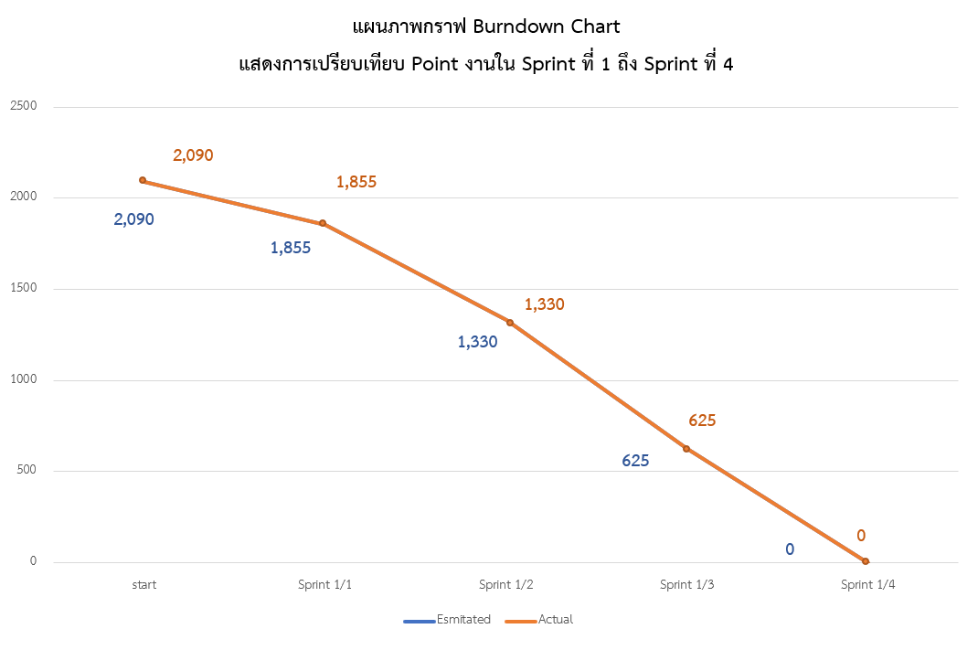

แผนภาพที่ 1-1 แผนภาพกราฟ Burndown Chart แสดงการเปรียบเทียบ Point งานใน Sprint ที่ 1 ถึง Sprint ที่ 4

**Velocity Chart**

**Sprint 1/4**

ผลสรุปของการทำงานใน Sprint ที่ 1/4 ตั้งแต่วันพุธที่ 21 กรกฎาคม พ.ศ. 2564 ถึงวันอังคารที่ 27 กรกฎาคม พ.ศ. 2564 มีการประมาณการ Point ของงานทั้งหมดจากทั้ง 4 Sprint   
คือ 2,090 คะแนน เมื่อมีการดำเนินงานตามแผน ทีม 4 สามารถทำงานสำเร็จตามแผนได้ทั้งหมด   
2,090 คะแนน รายละเอียดดังตารางที่ 1-1

ตารางที่ 1-1 ปริมาณงานใน Sprint 1 ถึง Sprint 6 (Burndown Chart)

|  |  |  |  |  |
| --- | --- | --- | --- | --- |
| **Sprint** | **1** | **2** | **3** | **4** |
| การประมาณการงานที่ทำในแต่ละ Sprint  (Estimated Size) | 235 | 525 | 705 | 625 |
| ปริมาณที่ทำสำเร็จ (Actual Size) | 235 | 525 | 805 | 625 |

จากรายละเอียดปริมาณใน Sprint ที่ 1 ถึง Sprint ที่ 4 สามารถแสดงการเปรียบเทียบ Point งานที่ประมาณการ และ Point งานที่ทำสำเร็จเป็นแผนภาพกราฟ Velocity Chart   
ดังแผนภาพที่ 1-1

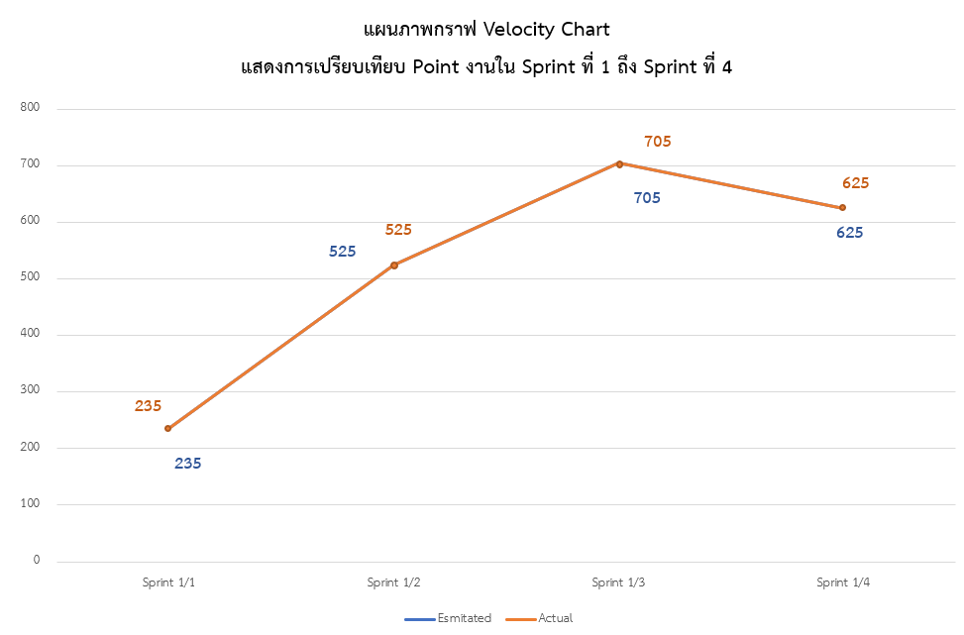

แผนภาพที่ 1-1 แผนภาพกราฟ Velocity Chart แสดงการเปรียบเทียบ Point งานใน Sprint ที่ 1 ถึง Sprint ที่ 4